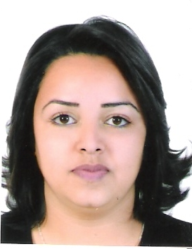
Nom: OUFARY
Prénom: FATIMA EZZAHRA
Adresse: RESIDENCE EL FADLE GH I, IMM I, N°1,
AIN SEBAA.CASABLANCA
Tél : 06/21/75/72/98
CIN: BJ332022
EMAIL: oufaryfatimaezzahra@gmail.com
29ANS
Célibataire

FORMATION:

08/07/2013 : -Attestation de formation au (Action commerciale et métiers des Centres
d’Appels)
2010/2013 : -Opératrice de production a LEONI AIN SEBAA
2008/2010 : -Technicien en Secrétariat Bureautique à l’ISTA
2006/2008 : -Diplôme en Hôtellerie et Tourisme option Hébergement
2005/2006 : -Niveau Baccalauréat en Lettre Moderne.

STAGE :
2010 : secrétaire polyvalente à la polyclinique CNSS (2mois )
2007 : hôtel Ajiad, mission, hébergement (2 mois)
2006 : hôtel Ajiad, mission, cuisine (3mois)
2006 : Restaurant délice du Liban, mission, restauration (1mois)

COMPETENCE:
- Opératrice de production a LEONI AIN SEBAA ( rébannage ;encliquetage ;contrôle)
-Maîtrise l’outil informatique (Word ; Excel ; Power Point).
-Maitrise de la gestion du temps
-établir les écrits professionnels.
-Dactylographie
-Permis de conduire: B.

LANGUES :
-Arabe : maternelle.
-Français : maîtrisée.
-Anglais : opérationnelle

LOISIRS :
-Navigation sur Internet -Lecture .

